СХЕМА СЛАЛОМУ «ВІЗЕРУНКИ ВІЛЬШАНКИ»
М
М
М
М
ВП 9
ВП 9

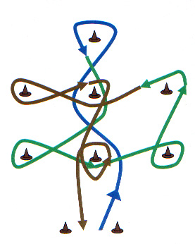

М
М

103

ДАІ

 | Загороджувальна сітка | М | Суддя, маршал
 | Правоохорнці | ВП 9 | Протипожежна безпека ВП-9- 2шт.
103 | Автомобілі швидкої допомоги та служби спасіння

